Le panneau de préférences
Vous pouvez utiliser le panneau des préférences pour choisir le dossier de fichier temporaires que FaceFilter génère pendant l'édition de vos images et pour valider ou dévalider les messages automatiques au lancement du logiciel ou les dialogues spécifiques à certaines tâches.

Définir le chemin du fichier temporaire
- Vous accédez à ce panneau au menu Aide/Préférences ou par le raccourci Ctrl-P
- cliquer sur le bouton pour explorer et trouver un dossier convenable sur votre disque dur. Confirmer par OK
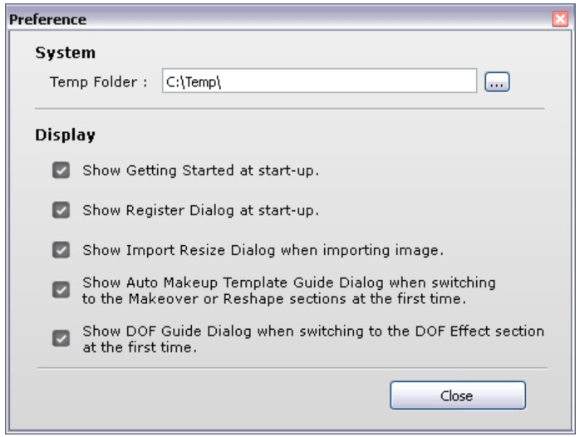
Commuter les dialogues automatiquesLes dialogues automatiques montrent les informations utiles pour différentes fonctionnalités de FaceFilter. Vous pouvez les activer ou les désactiver au moyen du panneau de préférences.

Le dialogue GettingStart
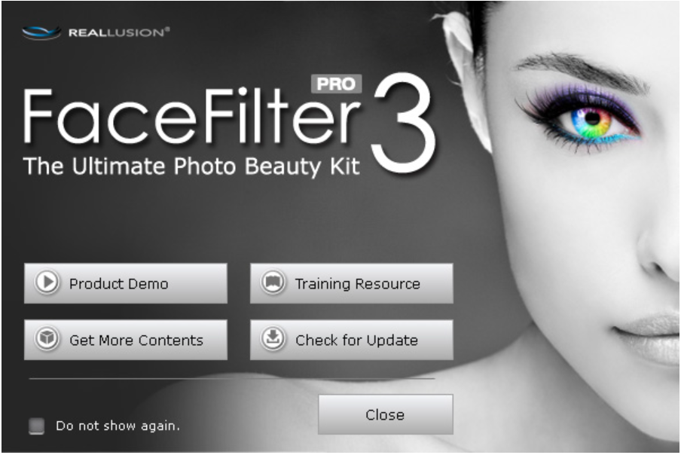
Lorsque vous lancez FaceFilter, ce dialogue vous guide pour voir les différents topiques d'apprentissage ou obtenir la mise à jour du programme.

Register Dialog
Ce dialogue permet d'enregistrer votre licence du logiciel en vous donnant droit à des bonus et mises à jour lors de la première installation.

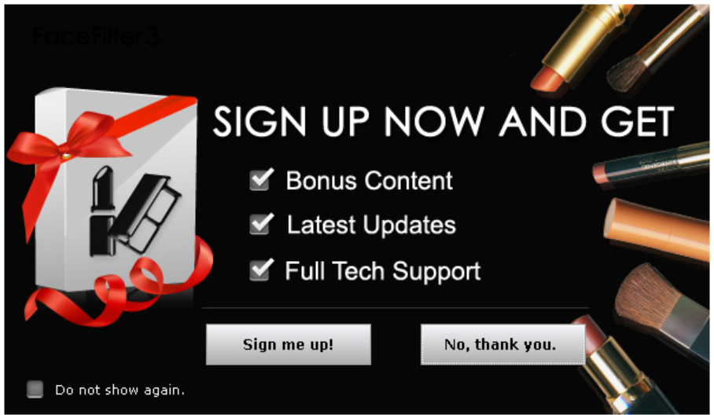
Import/resize Dialog
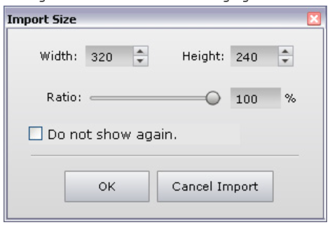
Lorsque vous chargez une image, le dialogue vous permet de redimensionner une image pour accélérer l'édition dans FaceFilter, sans changer la taille de l'original.

Auto Makeup Template Guide Dialog

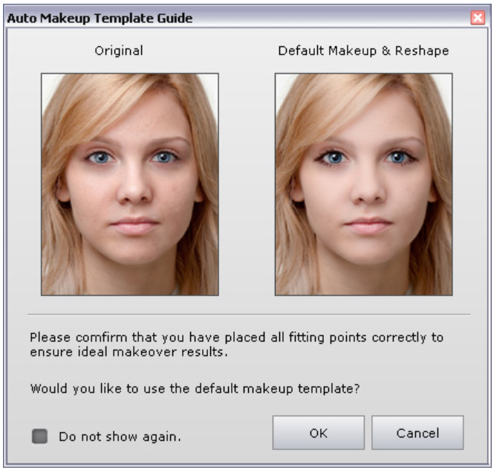
Après avoir correctement placé les points de contrôle de fitting de façon à obtenir les meilleurs résultats, ce dialogue disponible dans les fonctions de maquillage et de reshape, vous permet de décider si oui ou non vous souhaitez appliquer un modèle du gestionnaire de contenu à votre image.

DOF Guide Dialog
En allant sur Effect/DOF Effect, Permet d'ajuster le focus en deux étapes :


- Définir la surface de focale dans l'onglet Foreground (avant-plan) et activer l'outil de masquage, puis utiliser le
pinceau ou le lasso pour définir l'avant plan. Utiliser également la plume de floutage pour adoucir la bordure du masque.
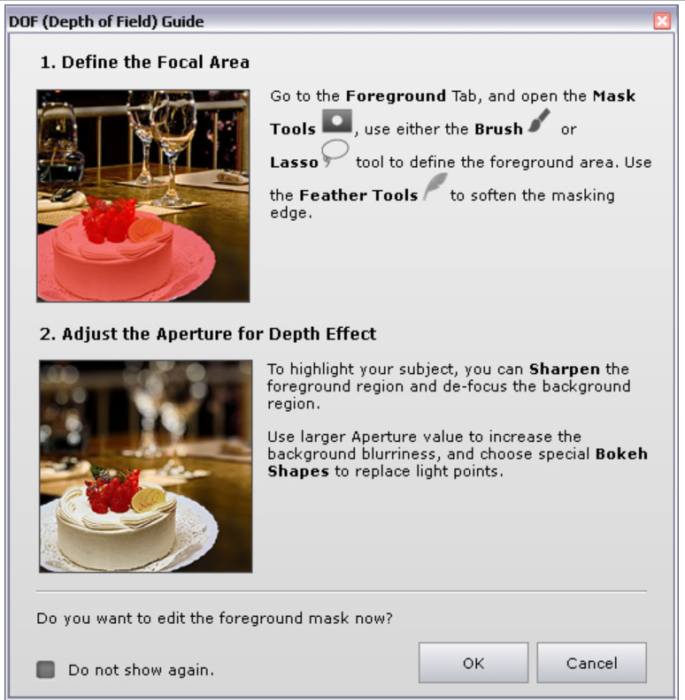
- Ajuster l'effet de profondeur de flou de l'arrière-plan : Pour mettre en évidence le sujet, vous pouvez améliorer la netteté de celui-ci (Sharpen) et défocuser l'arrière-plan avec une Aperture plus forte, ce qui a pour effet de flouter plus l'arrière plan.
Vous pouvez accessoirement choisir une forme de Bokeh pour changer les points d'éclairage.

Les projets de démonstration

